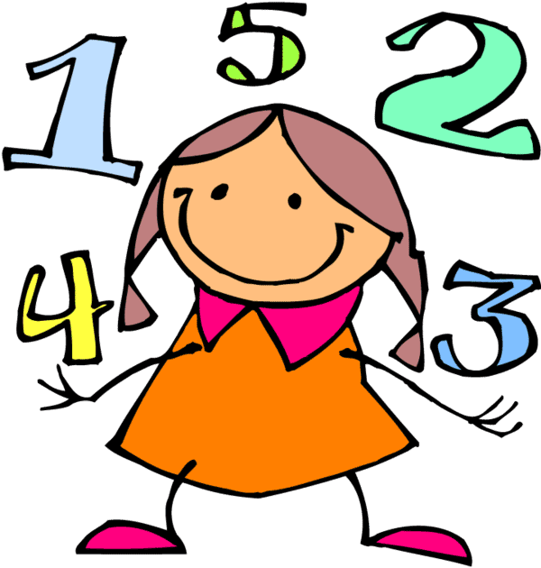

Technique opératoire :
C16 : Je sais poser une addition à plusieurs termes
C15 : Je sais additionner deux nombres
C17 : Je sais additionner plusieurs nombres
Prénom : …………………………………………… Date : … / … / ...
CE2
Calcul
C15/16/17

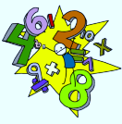

- Barre les opérations qui ne sont pas bien posées et trouve le mot mystère :
J | A | M | U | D | R | O | Mot mystère
437  +76 | 47  +279 | 243  +51  +154 | 304  + 85 | 27  +483  +75 | 588  + 67 | 672  +526  +38
 | - Je pose les additions correctement sans les calculer :
 | 23+456 | 45+1023 | 741+56 | 2+568
 | 71+328+2 | 25+735+6 | 123+28+4 | 57+5+621

 | - Je calcule des additions à deux termes sans retenues :
 | 2 3  + 5 1  ………… | 7 6  + 1 2  ………… | 4 4  + 3 4  ………… | 8 0  + 1 0  ………… | 7 8  + 3 0  …………
 | 7 1  + 2 8  ………… | 2 5  + 7 3  ………… | 2 8  + 4 1  ………… | 5 7  + 6 1  ………… | 1 5  + 9 3  …………
 | 2 2 2  + 3 3 3  ………… | 2 4 8  + 1 2 1  …………… | 5 8 7  + 1 1 1  …………… | 5 0 4  + 4 3 3  …………… | 5 4 6  + 2 5 3  ……………
 | Je calcule des additions à deux termes avec retenues :
 | 3 5 1  + 1 5 3  ………… | 6 0 4  + 7 7 0  …………… | 9 0 8  + 4 5  …………… | 9 7 9  + 2 1  …………… | 7 5 9  + 3 4 8  ……………
 | 4 2 5  + 1 4 5  ………… | 2 2 5  + 7 7 5  …………… | 5 4 9  + 3 1 8  …………… | 3 5 7  + 1 5 9  …………… | 9 5 3  + 8 6 4  ……………
 | 3 7 5  + 2 5  ………… | 3 5 0  + 3 5 0  …………… | 6 2 6  + 3 7 5  …………… | 7 5 9  + 3 5 1  …………… | 6 5 6  + 3 5 3  ……………

Technique opératoire :

C17 : Je sais additionner plusieurs nombres
Prénom : …………………………………………… Date : … / … / ...
CE2
Calcul
C17

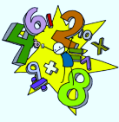

 | 1Je pose les additions correctement et les calcule :
 | 23+465 | 54+1203 | 714+65 | 862+5
 | 7+328+12 | 25+3+675 | 123+2+48 | 571+5+62

Calcule :
7+2= | 4+3= | 9+8=
7 dizaines + 2dizaines c’est ……dizaines  70+20=……. | 4 dizaines + 3dizaines c’est ……dizaines  40+30=……. | 9 dizaines + 8dizaines c’est ……dizaines  90+80=…….
7 centaines + 2centaines c’est ……centaines  700+200=……. | 4 centaines + 3centaines c’est ……centaines  400+300=……. | 9 centaines + 8centaines c’est ……centaines  900+800=…….
6+7= | 8+3= | 5+7=
6 dizaines + 7 dizaines c’est ……dizaines  60+70=……. | 8 dizaines + 3 dizaines c’est ……dizaines  80+30=……. | 5 dizaines + 7 dizaines c’est ……dizaines  50+70=…….
6 centaines +  7 centaines c’est ……centaines  600+700=……. | 8 centaines +  2 centaines c’est ……centaines  800+300=……. | 5 centaines +  7 centaines c’est ……centaines  500+700=…….

 | - Je calcule des additions à deux termes sans retenues :
 | 2 3  + …….  5 8 | 7 6  + …….  8 8 | 4 4  + ……  9 5 | 8 0  + ……  9 5 | 7 8  + ……  9 9
 | 7 1  + ……  9 8 | 2 5  + ……  9 7 | 2 8  + ……  8 8 | 5 7  + ……  9 0 | 1 5  + ……  9 6
 | 2 2 2  +……….  3 3 3 | ……..  + 1 2 1  2 4 8 | ……..  + 1 1 1  5 8 7 | ………  + 4 3 3  5 4 4 | ……….  + 2 5 3  5 4 6
 | 1 1 1  +………  3 3 3 | ………  + 1 2 1  2 4 8 | ………  + 2 3 2  5 8 7 | ………..  + 2 0 3  5 0 4 | …………  + 2 5 3  4 9 6

